Masovni štrajk radnika javnih službi u Zagrebu
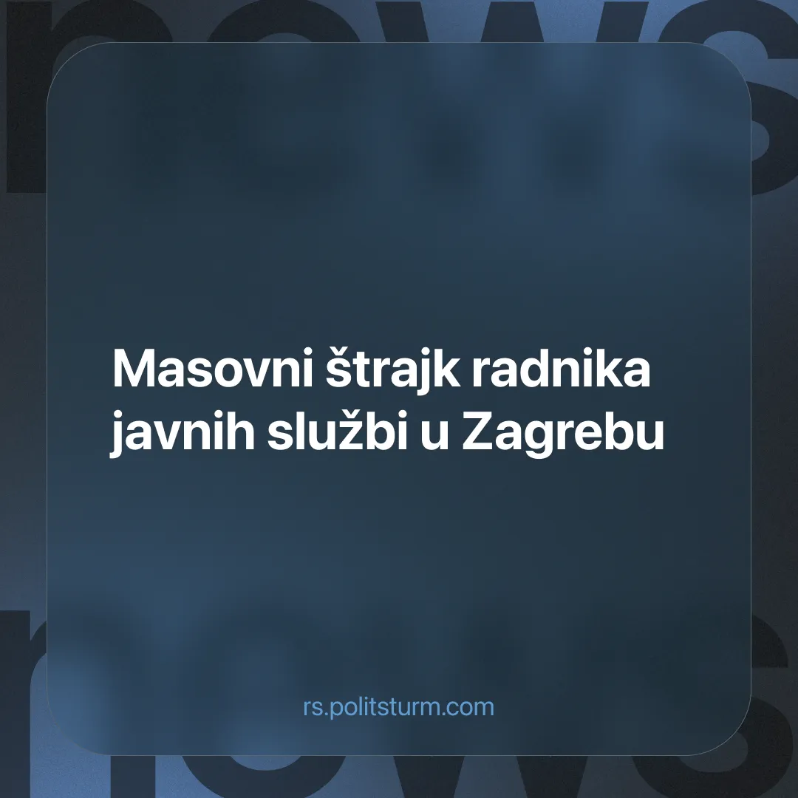

Оригинални чланак
2026-10-04
5 мин. читања

Trodnevni štrajk radnika javnog prijevoza i komunalnih službi u Zagrebu razotkrio je više zabluda i pokazao stanje i odnos prema radničkoj klasi u Hrvatskoj.
Detalji. U ponedjeljak, 28. rujna 2026., u 3:30 sati ujutro, oko 9200 radnika Zagrebačkog električnog tramvaja (ZET) i Zagrebačkog holdinga započelo je koordinirani štrajk, po nekima najveći u zadnjih 90 godina. Prvog dana prometovala su samo dva tramvaja i jedan autobus, dok su 134 autobusne linije bile potpuno obustavljene. Štrajk je završio 30. rujna nakon što je Županijski sud u Zagrebu proglasio štrajk “nezakonitim”. U slučaju Holdinga zbog klauzule o „socijalnom miru“ iz starog kolektivnog ugovora, a u slučaju ZET-a zbog toga što sindikati nisu unaprijed odredili minimalni obuhvat poslova od javnog interesa.
Do tog trenutka dovelo je gotovo pola godine pregovora. Kolektivni ugovori istekli su 31. ožujka 2026. u ZET-u i 15. svibnja 2026. u Holdingu, a novi ugovori nisu potpisani unatoč višemjesečnim pregovorima. Dana 29. srpnja potpisan je samo sporazum o produljenju primjene starih kolektivnih ugovora do kraja 2026. godine. Ključni spor bio je oko povećanja osnovice plaće: sindikati su tražili povećanje od 19%, zatim ga smanjili na 13 % za ZET i 12% za Holding, dok je gradska uprava nudila samo 4,5%. Dana 19. kolovoza uprava je otkazala sastanak Pregovaračkog odbora, a 28. kolovoza prekinuti su kolektivni pregovori i pokrenut postupak mirenja. Prvi postupak mirenja završio je neuspješno 10. rujna, a ni posljednji sastanak mirenja, održan 21. rujna pred Gospodarsko-socijalnim vijećem, nije doveo do dogovora. Štrajk je najavljen 18. rujna.
U fokus je zatim došlo pitanje „nužnog minimuma posla“, odnosno koliko radnika mora ostati na poslu tijekom štrajka. Prema sindikalnim tvrdnjama, uprave su tražile da se zadrži oko 41% ZET-ovih radnika i 38% radnika Holdinga, takav plan nije prihvaćen od sindikata.
U potonjem tekstu dotaći ćemo se javnih poduzeća, pozicije države prema radnicima, ograničenja zelene ljevice i ograničenja sindikalne borbe.
Javna poduzeća
U medijskom prostoru imali smo prilike svjedočiti orkestriranom propagandnom napadu na radnike u štrajku. Jedan od glavnih argumenata bio je o iznadprosječnoj visini njihovih plaća i beneficirani rad u javnom poduzeću koji se financira iz javnog proračuna. Samim time se aludira da bi odobrenje štrajkačkih zahtjeva za većom plaćom izravno naštetilo osobnom budžetu građana. Međutim, važno je uzeti u obzir da su i Holding i ZET profitabilna poduzeća koja posluju s dobiti.
O podijeli te dobiti, sami radnici imaju gotovo nikakvog glasa. Kad govorimo o javnom poduzeću, svakako moramo uzeti i sustav u kojem to poduzeće djeluje, a taj sustav nije onaj u kojem je vladajuća klasa radništvo, već onaj u kojem su vladajuća klasa kapitalisti. Samim time, ta poduzeća ne možemo gledati kao radnička ili društvena poduzeća, već poduzeća čija je djelatnost u interesu kapitalističke klase. Poput državnog monopola u određenim industrijama tako i ovdje, riječ je o biznisu od zajedničkog interesa za kapitalističku klasu. Kapitalističkoj klasi grada Zagreba je u zajedničkom interesu imati svoja zajednička poduzeća koja će im pružati usluge kako bi nesmetano obavljali svoj biznis. Radnička klasa je ovdje recimo, samo “kolateralna žrtva” zajedničkog interesa kapitalista.
Pozicija države prema radnicima
Od samog početka štrajka, isti je bio prikazan kao međustranačka borba vladajuće stranke na nacionalnoj razini, Hrvatske Demokratske Zajednice (HDZ) i vladajuće stranke u Gradu Zagrebu, Možemo!. Koliko god su se propagandna mašinerija i novinarsko žutilo trudili, nisu uspjeli pronaći nikakve konkretne dokaze da HDZ stoji iza organiziranja štrajka. Jedan od glavnih argumenata se isticala povezanost sutkinje izvjestiteljice, Lidije Bošnjaković, supruge bivšeg HDZ-ovog ministra pravosuđa Dražena Bošnjakovića. Do toga je došlo nakon što su uprave Holdinga i ZET-a podnijele dvije tužbe u kojima su tražile da se štrajk proglasi nezakonitim, tj. da se zabrani.
Iako, je prvog dana štrajka zahtjev odbijen, što je mnogima potvrdilo navedene špekulacije, ubrzo je štrajk od tog istog suda zabranjen. Stoji li iza suda direktno HDZ ili ne, nećemo znati, međutim ponovno moramo uzeti stvari u kontekst sustava u kojem se nalazimo. Floskula o nezavisnom pravosuđu, poput one o demokraciji u kapitalističkom sistemu ne znači mnogo. I u ovom slučaju možemo vidjeti da je klasna borba nadjačala međustranačku borbu, odnosno međukapitalističku borbu. Tako su se kapitalističke frakcije koje se očituju u HDZ-u i Možemo!, poput stvaranja javnog poduzeća i ovdje ujedinile oko zajedničkog interesa, svoje kapitalističke klase protiv radničke klase.
Ograničenja zelene ljevice
Ako isperemo svo propagandno blato oko ovog štrajka možemo, po tko zna koji put, vidjeti sva ograničenja reformizma. Reformizam kakvim se kiti stranka Možemo! nam obećava da je sustav moguće transformirati iznutra, postepeno. Već samim dolaskom na vlast u Grad Zagreb mogli smo vidjeti da doći na vlast na lokalnoj razini i s najboljim namjerama, znači ograničiti se djelovanjem unutar sustava. Stranka Možemo! je upravo tu igru prihvatila ali je smatrala da su njihove plemenite namjere jače od pravila igre. Međutim, kao što je kojekakvi plemeniti kapitalist, filantrop koji sa sažaljenjem gleda na patnju u svijetu i dalje kapitalist, tako je i Možemo! stranka kapitalističkih interesa.
Imajući rečeno u vidu, za podizanje svijesti radničke klase, njihov dolazak na vlast i na nacionalnoj razini bi svakako bio od koristi. Ovaj masovni štrajk je upravo tome dokaz. Dok god je reakcionarna, konzervativna klika na vlasti, borba se svodi protiv njenog konzervativizma, no ukoliko lijeva reformistička opcija dođe na vlast, utoliko kreće borba, ne za konzervativne vrijednosti već borba protiv ograničenja reformizma. Kao što su razočarani radnici ZET-a i Holdinga imali priliku iz vlastitog iskustva vidjeti o kakvoj se vlasti radi, tako bi čitava radnička klasa Hrvatske imala se priliku uvjeriti na vlastitom iskustvu razočarenja, imala priliku naučiti o ograničenjima reformizma.
Ograničenja sindikalne borbe
Mnoge ljevičare je oduševila ova sindikalna borba u vidu štrajka. Radnički pokret nije mrtav - slava sindikatima!. Iako je zbilja pozitivno vidjeti ovakav štrajk sam po sebi, pozitivno je i to što nam je on pokazao i svoja ograničenja. Sindikalna borba je ekonomska borba. To znači da se kao na placu radnici moraju cjenkati za bolje uvjete sa svojim gazdama. Kao što reformistička stranka prihvaća pravila igre političkog sustava, tako i sindikati prihvaćaju pravila ekonomskog sustava. Sindikalna borba prihvaća da je gazda gazda i da je radnik radnik. U tako postavljenim pozicijama pokušava ispregovarati što bolji položaj za radnika. Međutim, on tako ograničava radnika da ukine svoj potlačeni položaj u kojem jedino može moliti gazdu za mrvice. Sprječava radnika da se digne iznad svoje klasne pozicije, da ju ukine, zajedno s kapitalističkom klasom. Sindikalna borba je svakako mjesto obrazovanja radnika i bez obzira na njena ograničenja upravo radi tog razloga je u njoj nužno sudjelovati.
Zaključak. Događaji poput ovih kojima smo svjedočili prošlih dana u Zagrebu pokazali su nam jačinu klasne borbe. Kad kapitalistička klasa udara po radničkoj klasi, ona ne bira sredstva. Od patetičnih priča žrtava radničkog štrajka, “herojske” radničke nesolidarnosti, dehumaniziranja radnika u štrajku, pa do pravne zabrane štrajka, jer eto, može se štrajkati, ali samo po pravilima gazde. No, onome što smo također svjedočili je razbijanje mita o aljkavosti radničke klase u Hrvatskoj.
Mit o tome koji je znao ići čak do toga da radnička klasa u Hrvatskoj ne postoji. Još jednom smo imali priliku vidjeti kako stvari nisu zapisane u kamenu, te da ono što je vrijedilo jučer, već danas ne vrijedi. Ali isto tako obrazovali smo se o tome kakva je politika zelene ljevice kada je radništvo u pitanju i kakva su ograničenja sindikalne borbe. Radnički položaj ne možemo dugoročno popraviti dok god ostane radnički položaj koji je podređen vlasničkom položaju. Jedino ukidanjem radnika i kapitalističkih vlasnika, kao klasa, taj položaj je moguće popraviti. Do tog ukidanja neće dovesti ni sindikati ni zeleno lijeve stranke, već jedino radnička klasa organizirana u avangardnu partiju.
Politšturm redovno objavljuje marksističko-lenjinističke analize ključnih političkih i ekonomskih problema. Zapratite nas na YouTube-u, Instagramu i Discordu. Pridružite nam se kako (RS ili HR) biste nam pomogli u našem radu.

Оригинални чланак

